とび箱運動ワークシート
名前 ( )
今日のめあて
大きな台上前転のポイントを意識して、友だちに声をかけよう。

〇 自分が意識して行った所に〇、友達にアドバイスをもらった場所にを付けましょう。
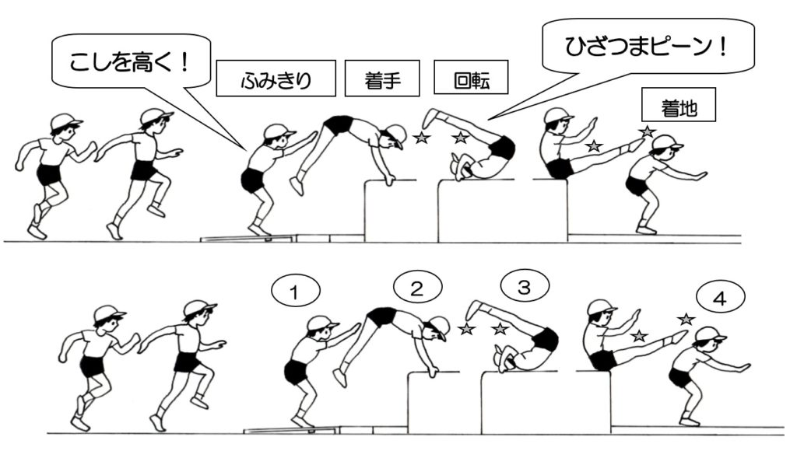

３＝できた ２＝あまりできなかった １＝できなかった
進んで練習に取り組みましたか | ３ ２ １
ルールやマナーを守って運動できましたか | ３ ２ １
友だちと協力して準び・片づけができましたか | ３ ２ １
友だちと学び合いをすることができましたか | ３ ２ １
安全に気を付けて運動できましたか。 | ３ ２ １
〇 今日の学習をふり返り、当てはまるものに〇をつけましょう。

〇 今日の学習のふり返りを書きましょう。

